PEDIDO DE PROVIDÊNCIAS Nº 4395/2023
Fechamento de um buraco grande na Avenida Nações Unidas, na esquina com a Rua Pinto Bandeira, no Bairro Centro.
Solicita-se, após os trâmites regimentais, que seja enviada cópia da presente proposição ao Poder Executivo, para que realize as seguintes providências:
Fechamento de um buraco grande na Avenida Nações Unidas, na esquina com a Rua Pinto Bandeira, no Bairro Centro.
Os moradores e comerciantes da localidade para evitarem acidentes, colocaram diversos galhos e sinalizações para que os carros e motos não entrem para dentro do buraco.
Novo Hamburgo, 30 de outubro de 2023.

Vereador Gerson Peteffi

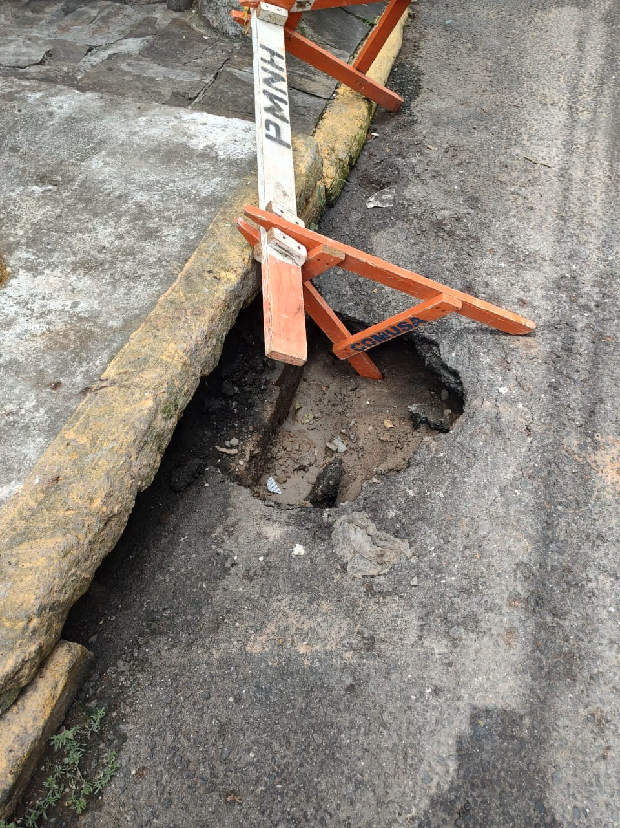

Obs: Redação conforme original do autor.
/JC

